**Sygic – Import/Export von GPX**

Ab **Version 22.0.4** (Android) und **22.0.3** (iOS) von **Sygic GPS Navigation** haben Benutzer die Möglichkeit, .gpx-Dateien in die bzw. aus der App zu importieren/exportieren.

1. **Importverfahren**

Wenn Sie bereits eine .gpx-Datei auf Ihrem Gerät haben (in Dateien, per E-Mail, im Messenger usw.) und diese mit Sygic verwenden möchten, einfach auf diese Datei tippen, um sie zu öffnen und die App Sygic GPS Navigation auszuwählen. Die Route wird anschließend in der App angezeigt.

**Schritte mit Android**

1. Suchen Sie die .gpx-Datei auf Ihrem Gerät.
2. Tippen Sie auf die Datei.
3. Wählen Sie die App Sygic aus, mit der die Datei geöffnet werden soll, und tippen Sie je nach Ihren Einstellungen auf „Nur dieses Mal“ oder „Immer“ (Hinweis: Wenn Sygic die einzige installierte App ist, die .gpx-Dateien öffnen kann, wird dieser Schritt übersprungen und die Datei automatisch in Sygic geöffnet).
4. Die Route wird in der App Sygic angezeigt.

 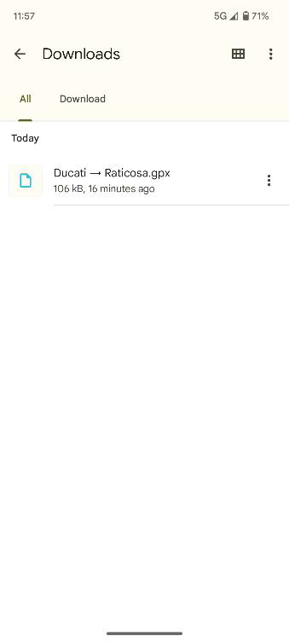  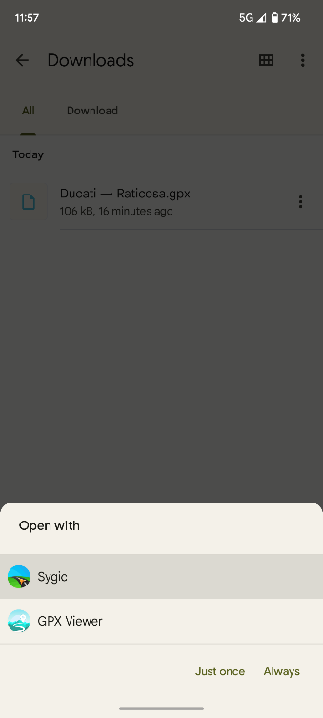 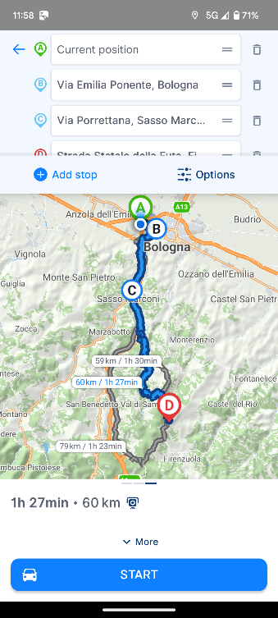

3

4

1

2

**Schritte mit iOS**

1. Suchen Sie die .gpx-Datei auf Ihrem Gerät.
2. Tippen Sie auf die Datei.
3. Tippen Sie auf die Schaltfläche Teilen .
4. Wählen Sie die App Sygic aus, um die Datei zu öffnen, und tippen Sie auf sie.
5. Die Route wird in der App Sygic angezeigt.

  

1

2

3

 

5

4

1. **Exportverfahren**

Wenn Sie eine Route aus der App Sygic GPS Navigation exportieren möchten, folgen Sie bitte diesen Anweisungen (gültig sowohl für **iOS**- als auch für **Android**-Betriebssysteme):

1. Erstellen Sie eine Route in der App Sygic GPS Navigation (weitere Einzelheiten finden Sie in diesem Tutorial [Starten der Route](https://www.manula.com/manuals/sygic/sygic-gps-navigation-for-android-2-0/1/en/topic/starting-the-route)).
2. Streichen Sie die Informationsleiste am unteren Rand des Bildschirms nach oben.
3. Tippen Sie auf „Export“.
4. Wählen Sie aus, wohin Sie die Datei exportieren möchten.

   

4

3

2

1